**Министерство образования и науки Российской Федерации  
Федеральное государственное бюджетное образовательное учреждение  
высшего профессионального образования  
«Московский государственный технический университет имени Н.Э. Баумана»  
(МГТУ им. Н.Э. Баумана)**

|  |  |
| --- | --- |
| **ФАКУЛЬТЕТ** | **«Информатики и систем управления»** |
| **КАФЕДРА** | **5-13** |

**ОТЧЕТ**

***ПО ЛАБОРАТОРНОЙ РАБОТЕ № 7***

ПО ДИСЦИПЛИНЕ:«Основы программирования»

Студент Гаврилов Л.Я.

(Группа) (Подпись, дата) (И.О. Фамилия)

Проверил Козлов А.Д.

(Подпись, дата) (И.О. Фамилия)

*2018  г.*

# Задания на лабораторную работу

## Задание 1

**Шифрование текстовых файлов**

Разработать программу для кодирования и декодирования текста, хранящегося в файле, основанную на методе Цезаря, но более «изощренную»: ключ, используемый для кодирования символа, будет зависеть от позиции символа в исходном тексте. Для того, чтобы кодирование и декодирование можно было бы выполнять одним и тем же способом, вместо сложения кода символа с постоянным ключом (как у Цезаря) для переменных ключей используйте операцию «исключающее ИЛИ»: <*код символа>* **^** <*ключ>*.

При кодировании с переменным ключом один и тот же символ исходного текста будет представлен в зашифрованном тексте различными символами, что существенно усложнит «взлом шифра». Ключи должны представлять собой целые числа, определяемые путем преобразования слов кодового блокнота по следующему алгоритму:

* ключ для k-го по порядку символа в исходном тексте вычисляется как сумма (по модулю 256) кодов символов k-го по порядку слова кодового блокнота.
* Если кодовый блокнот имеет слов меньше, чем количество символов в исходном тексте, то по исчерпании слов в нём перейти к первому слову и продолжить кодирование.

# Описание разработанных программ

## Задание 1

### Описание используемых алгоритмов

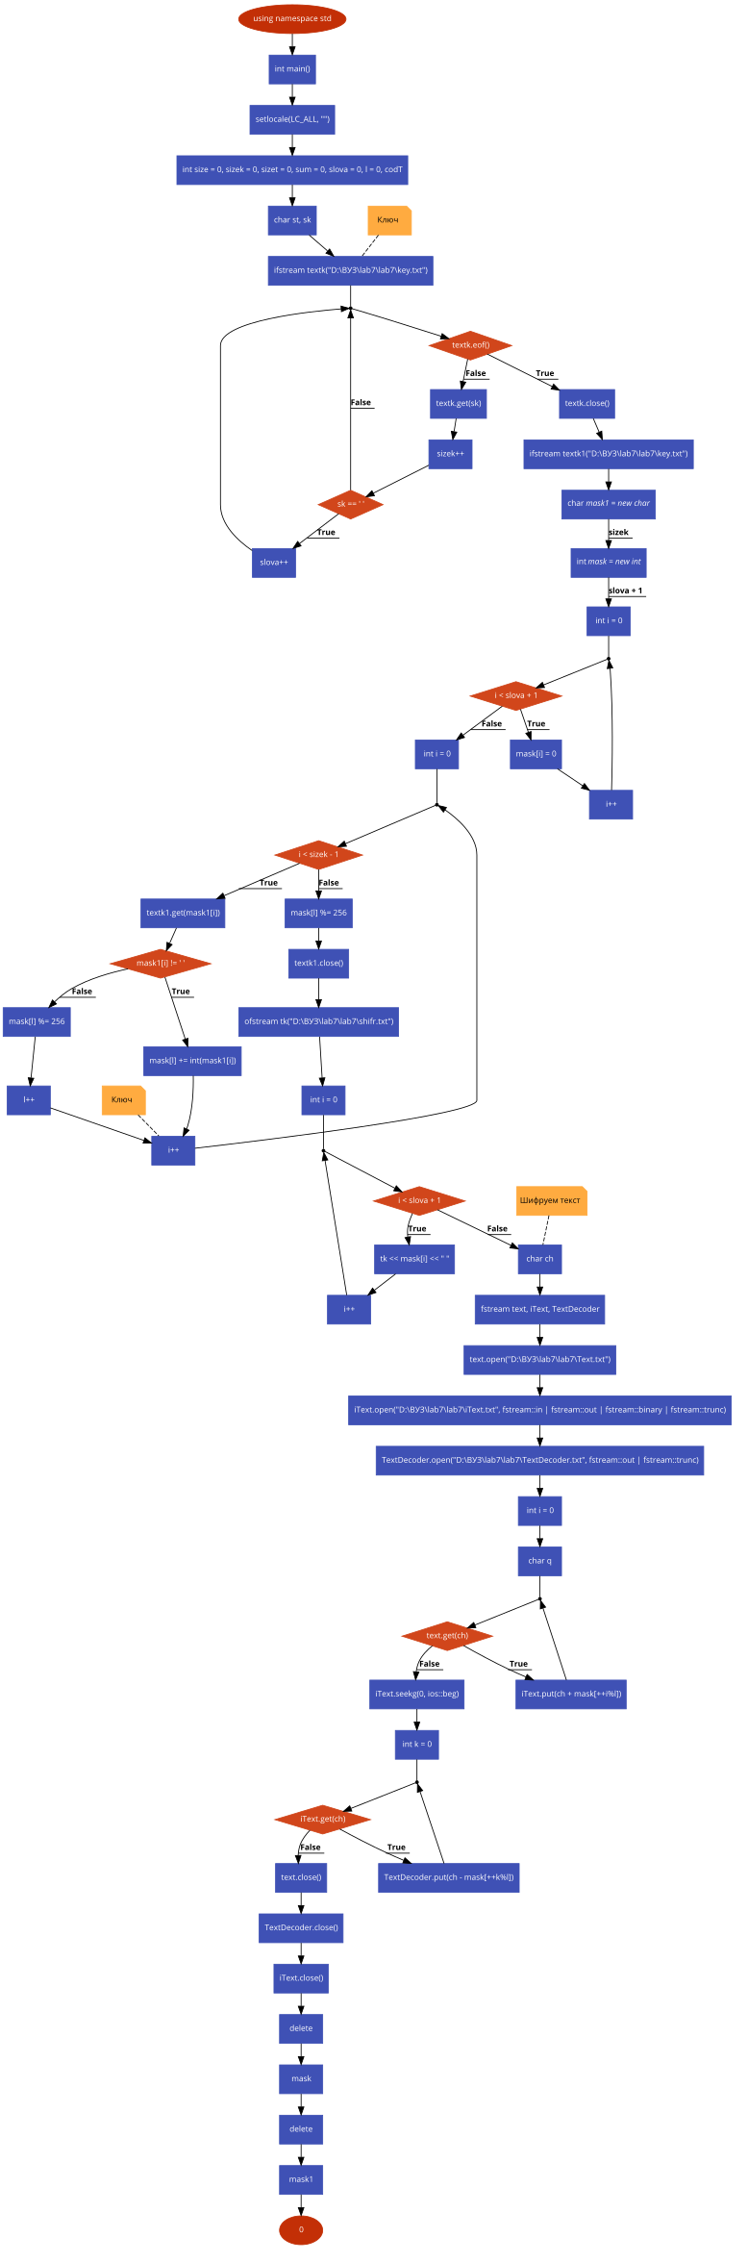

### Пример выполнения программы

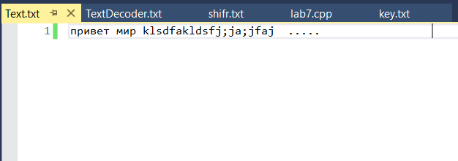

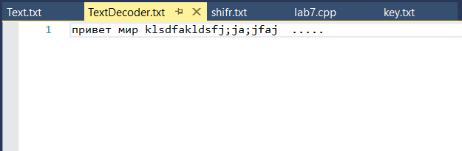

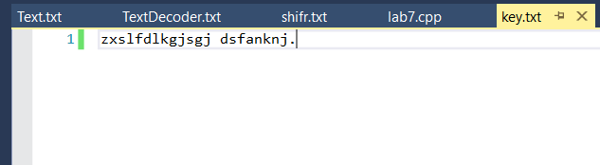

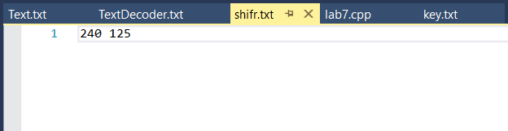

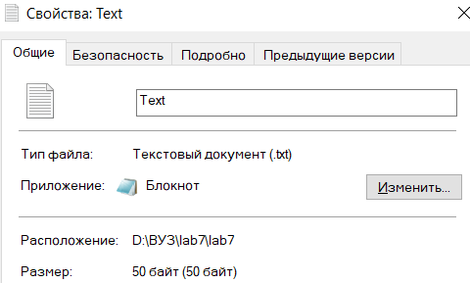

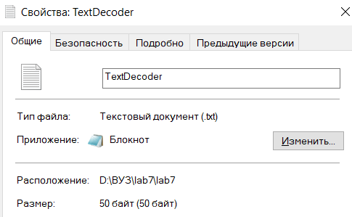

Вес файлов одинаковый, потерь нет !

### Текст программы

// lab7.cpp : Этот файл содержит функцию "main". Здесь начинается и заканчивается выполнение программы.

//

#include "pch.h"

#include <iostream>

#include <string>

#include <fstream>

using namespace std;

int main()

{

setlocale(LC_ALL, "");

int size = 0, sizek = 0, sizet = 0, sum = 0, slova = 0, l = 0, codT;

char st, sk;

//Ключ

ifstream textk("D:\\ВУЗ\\lab7\\lab7\\key.txt");

while (!textk.eof())

{

textk.get(sk);

sizek++;

if (sk == ' ')

slova++;

}

textk.close();

ifstream textk1("D:\\ВУЗ\\lab7\\lab7\\key.txt");

char *mask1 = new char[sizek];

int *mask = new int[slova + 1];

for (int i = 0; i < slova + 1; i++)

mask[i] = 0;

for (int i = 0; i < sizek - 1; i++) {//Ключ

textk1.get(mask1[i]);

if (mask1[i] != ' ')

mask[l] += int(mask1[i]);

else {

mask[l] %= 256;

l++;

}

}

mask[l] %= 256;

textk1.close();

ofstream tk("D:\\ВУЗ\\lab7\\lab7\\shifr.txt");

for (int i = 0; i < slova + 1; i++)

tk << mask[i] << " ";

//Шифруем текст

char ch;

fstream text, iText, TextDecoder;

text.open("D:\\ВУЗ\\lab7\\lab7\\Text.txt");

iText.open("D:\\ВУЗ\\lab7\\lab7\\iText.txt", fstream::in | fstream::out | fstream::binary | fstream::trunc);

TextDecoder.open("D:\\ВУЗ\\lab7\\lab7\\TextDecoder.txt", fstream::out | fstream::trunc);

int i = 0;

char q;

while (text.get(ch)) {

iText.put(ch + mask[++i%l]);

}

iText.seekg(0, ios::beg);

int k = 0;

while (iText.get(ch))

TextDecoder.put(ch - mask[++k%l]);

text.close();

TextDecoder.close();

iText.close();

////////////////////////////////////////////

//Статистика

////////////////////////////////////////////

int arr[256][256] = { 0 };

for (int n = 0; n < 256; n++)

for (int m = 0; m < 256; m++)

arr[n][m] = 0;

text.open("D:\\ВУЗ\\lab7\\lab7\\Text.txt");

iText.open("D:\\ВУЗ\\lab7_1\\lab7\\iText.txt"); //text.open("D:\\ВУЗ\\lab7\\lab7\\Text.txt");

//iText.open("D:\\ВУЗ\\lab7_1\\lab7\\iText.txt", fstream::in | fstream::out | fstream::binary | fstream::trunc);

while (!text.eof())

{

char f = text.get();

char q = iText.get();

arr[int(f)][int(q)]++;

/*text.get(st);

sizet++;*/

}

/*for (int p = 0; p < sizet; p++) {

unsigned char q = text.get(), w = iText.get();

arr[int(q)][int(w)]++;

}*/

for (int n = 0; n < 256; n++) {

for (int m = 0; m < 256; m++) {

if (arr[n][m] != 0)

cout << "Bukva " << char(n) << "codiruetsy codom " << char(m) <<"raz:" << arr[n][m] << endl;

}

}

delete[] mask;

delete[] mask1;

return 0;

}

# Выводы

Для работы с файлами необходимо подключить заголовочный файл <fstream>**.**В <fstream> определены несколько классов и подключены заголовочные файлы <ifstream>**—**файловый ввод и  <ofstream>**—**файловый вывод.

Файловый ввод/вывод аналогичен стандартному вводу/выводу, единственное отличие – это то, что ввод/вывод выполнятся не на экран, а в файл. Если ввод/вывод на стандартные устройства выполняется с помощью объектов cin и cout, то для организации файлового ввода/вывода достаточно создать собственные объекты, которые можно использовать аналогично операторам cin иcout.

Например, необходимо создать текстовый файл и записать в него строку Работа с файлами в С++. Для этого необходимо проделать следующие шаги:

1. создать объект класса ofstream**;**
2. связать объект класса с файлом, в который будет производиться запись;
3. записать строку в файл;
4. закрыть файл.

Почему необходимо создавать объект класса ofstream, а не класса ifstream? Потому, что нужно сделать запись в файл, а если бы нужно было считать данные из файла, то создавался бы объект класса ifstream.

#include <fstream>

using namespace std;

int main(int argc, char* argv[])

{

    ofstream fout("cppstudio.txt"); // создаём объект класса ofstream для записи и связываем его с файлом cppstudio.txt

    fout << "Работа с файлами в С++"; // запись строки в файл

    fout.close(); // закрываем файл

    system("pause");

    return 0;

}